BİR ÇOCUKTAN TAVSİYE
Beni yetiştirirken dikkat edeceğiniz 10 şey...
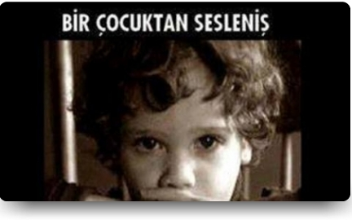
Anneciğim, babacığım;
Beni çok sevdiğinizi ve bu yüzden üstüme titrediğinizi biliyorum ancak benim de bir şeyleri yaşayarak öğrenmeye ihtiyacım var. Lütfen sesime kulak verin:
- Bana su getirmeyin, bırakın kendi ihtiyaçlarımı kendim karşılayayım
- Hata yapmama izin verin ki, gerçekten hataysa sonuçlarını görüp ders alayım.
- Her istediğimi bana almayın. Size karşılıksız kimse bir şey vermiyor. Her şeyin bir çalışma karşı elde edileceğini öğrenmeme izin verin
- Benim özgürlüğüm sizin özgürlüğünüzdür. Bir yere gitmek istediğimde beni bırakın. Bana kaçta döneceğimi değil, ilkeler söyleyin. İyi insanlarla birlikte ol ve kendini koru gibi bir söz benim için saat kaçta döneceğimden daha anlamlı ve yararlı. Yoksa ben yapacağımı gündüz gözü de yaparım.
- Okulun amacı öğrenmektir. Derslerden kaç aldığım değil, bir şey öğrenip öğrenmediğime bakın. Beni yarın yaşamda ayakta tutacak olan aldığım notlar değil, öğrendiklerim olacaktır.
- Benimle ilgili fikirleriniz elbette var. Ama arada benim ne düşündüğümü, ne hissettiğimi sorun ve gerçekten dinleyin. Aramızdaki sorunların çoğu iletişimsizlikten kaynaklanıyor. Konuşmak kadar dinlemeyi de öğrenelim.
- Ben dürüst olmak istiyorum, beni yalan söylemek zorunda bırakmayın. Size yalan söylemeye başlarsam, bazen bilmeniz gerekenleri de öğrenemeyeceksiniz. O yüzden hatalarım olduğunda beni dinleyin ve sadece yanımda olun.
- Söylediklerinize karşı çıktığımda size değil, söylediklerinize karşı çıkıyorum. Sizde bana değil, söylediklerime karşı çıkın. Kelimeler incinmez, ama bizler inciniriz. Yani, “sen aptalsın” değil, “bu söylediğin fikir güzel değil,” diyelim birbirimize.
- Toplum içinde gurur duyacağınız bir birey olmam, sizin bana bir birey gibi davranmanıza bağlı.
- Sizden beklediğim şey tek başına sevgi değil, aynı zamanda saygı. Benden saygı istiyorsanız, ben de sizden saygı istiyorum…

